Atitit 思维导图对比图

mindmaster

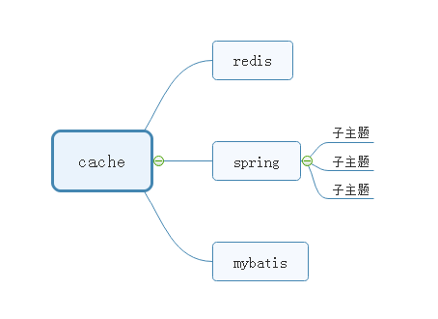

这个insert node easy..xmnd only ritkey mafe

Xmind

